Доступность для маломобильных групп населения

Муниципальное дошкольное образовательное бюджетное учреждение детский сад № 2 «Василёк» с. Первомайское Михайловского муниципального района.

Адрес: 692641, Приморский край, Михайловский район,
с. Первомайское , ул. Островского ,30.
Остановки транспорта: с. Первомайское
Маршруты автобусов: № 110 Уссурийск- Первомайское .

Расстояние до объекта от остановки транспорта 100м. Наличие выделенного от проезжей части пешеходного пути нет. Перекресток не регулируемый. Информация по пути следования к объекту визуальная. Обустройства для инвалидов отсутствуют.
При входе № 1 (разновозрастная группа) пандус отсутствует. На входе противоскользящее покрытие. Вывеска «Муниципальное дошкольное образовательное бюджетное учреждение детский сад № 2 «Василёк» с. Первомайское Михайловского муниципального района Приморского края» и схема движения в здании дублированы шрифтом Брайля. Вход № 2 (младшая группа) оборудован пандусом. На входе противоскользящее покрытие. Вывеска «Муниципальное дошкольное образовательное бюджетное учреждение детский сад № 2 «Василёк» с. Первомайское Михайловского муниципального района Приморского края» и схема движения в здании дублированы шрифтом Брайля.
1 вход (разновозрастная группа).
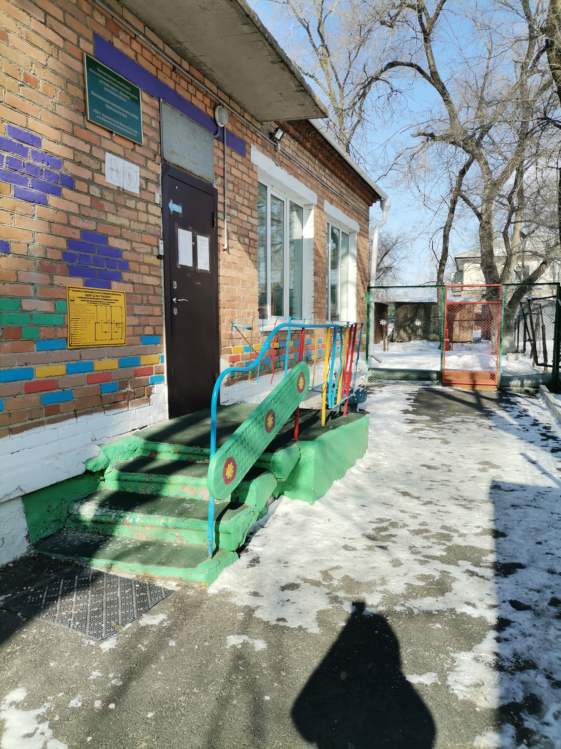
2 вход (младшая группа)
